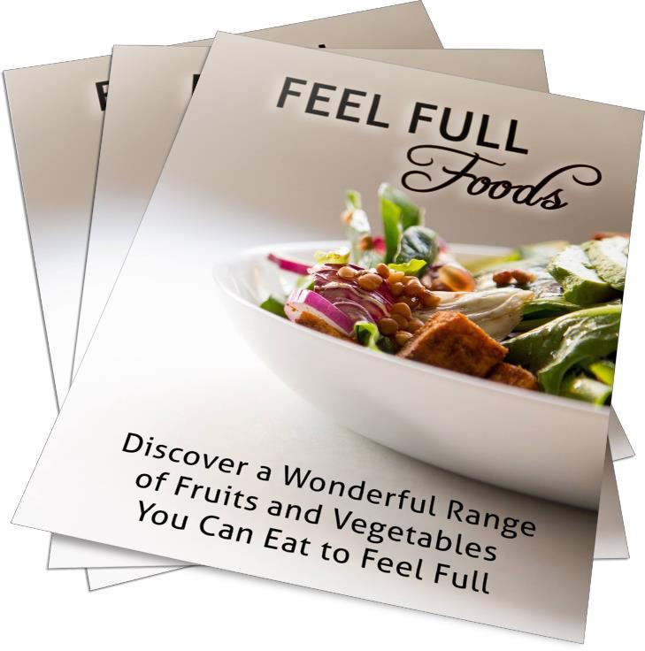

Feel Full Foods

Descubra uma maravilhosa variedade de frutas e legumes que você pode comer para se sentir completo (sem fome!)

Estamos familiarizados com o fato de que a fibra é valiosa em nossa dieta. E há várias razões para isso.¹ ¹

- A fibra retém as toxinas e as expulsa do nosso sistema

- A fibra nos mantém regulares
- A fibra ajuda a manter os níveis de açúcar no sangue estáveis

- A fibra também nos ajuda a ter essa sensação de satisfação depois que comemos ... e é isso que estamos explorando neste relatório.

Mas o que é "fibra"? É um tipo de carboidrato encontrado em alimentos à base de plantas.

Existem dois tipos de fibra: solúvel e insolúvel. Ambos ajudam no controle do apetite.

Solúvel a fibra se dissolve na água e, como ela cresce, incha - o que ajuda a dar a sensação adorável de plenitude que estamos procurando. Esse mesmo processo (de inchaço em um ambiente úmido) também faz com que a comida passe pelos seus "tubos" mais lentamente, diminuindo a digestão ... o que é uma coisa boa que ajuda no controle do apetite.

- Isenção de responsabilidade: Esta publicação é apenas para fins informativos e não se destina a aconselhamento médico. Não se destina a diagnosticar, tratar ou curar quaisquer doenças ou enfermidades. Deve-se sempre obter aconselhamento médico de um profissional médico qualificado para quaisquer problemas ou sintomas de saúde associados a eles. Todo esforço possível foi feito na preparação e pesquisa deste material. Não oferecemos garantias com relação à precisão, aplicabilidade de seu conteúdo ou qualquer omissão. As declarações neste documento não foram avaliadas pela Food and Drug Administration.

Durante o processo de digestão, ele se transforma em um gel no sistema gastrointestinal. Este gel ajuda você a digerir sua comida e extrair dela a máxima nutrição. Também se liga a partículas de colesterol e as transporta para fora do corpo. Isso reduz o risco de doença cardíaca.

Mas e as fibras insolúveis? O American Journal of Clinical Nutrition diz que "fibras insolúveis de cereais reduzem o apetite e a ingestão de alimentos a curto prazo". Esta foi a conclusão de testes envolvendo31 saudável homens jovens (20 a 35 anos), conduzido peloDepartamento de Ciências Nutricionais da Universidade de Toronto. Fonte: academic.oup.com/ajcn/article/86/4/972/4649359

Não apenas isso, mas a fibra insolúvel também ajuda a reduzir o nível de glicose e colesterol no sangue.

Então agora, vamos entrar nas coisas boas ...

O que você pode comer para controlar seu apetite e sentir-se confortavelmente cheio?

MAÇÃS

Com seu alto teor de fibras e alto teor de água, as maçãs são alimentos populares com alto teor de fibras. Além do alto teor de água (pense em maçãs suculentas), essas frutas maravilhosas contêm pectina, o que reduz os picos nos níveis de açúcar no sangue.
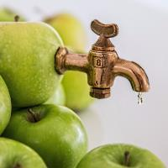

Quando ingerimos alimentos que contêm açúcar, nosso nível de glicose no sangue aumenta. E o que sobe diminui novamente assim que seu corpo lida com o açúcar. É a queda no seu nível de açúcar no sangue que desencadeia

aqueles sentimentos de fome miseráveis. Então, a qualquer momento que possamos domar os picos de açúcar no sangue, isso é bom. Estamos à procura de qualquer alimento que ajude a manter os níveis de açúcar no sangue estáveis. Maçãs ajudarão a fazer isso.

AMÊNDOAS

Todas as nozes contêm gorduras saudáveis ​​que são boas para o seu coração. Mas, de todas as nozes, as amêndoas contêm mais fibras por porção, o que faz com que você se sinta mais cheio do que as outras nozes.

AVOCADOS

Pela quantidade de fibra por porção, os abacates batem as maçãs com as mãos para baixo. Compare 16 gramas de fibra de abacate com uma porção de maçã de tamanho equivalente, que possui apenas 3 gramas de fibra alimentar. Além disso, as maçãs têm 13 gramas de açúcar em comparação com o 1 grama de abacate.
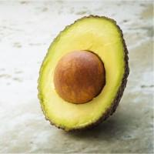

Mas antes de removermos as maçãs das nossas listas de compras, vamos pensar nas calorias. Maçãs 65. Abacates 384. Estes números são provenientes do SparkPeople.com, onde você pode fazer uma verificação nutricional da comparação entre vários alimentos. No seu mecanismo de pesquisa, digite: apple versus abacate sparkpeople.com

Quando você come um abacate, recebe um saboroso pacote de fibras insolúveis e gorduras saudáveis, para não mencionar a saúde do coração.

gordura monoinsaturada. Essa gordura envia uma mensagem ao seu cérebro dizendo que seu estômago está cheio.

A propósito, você sabia que os abacates são tecnicamente classificados como frutas? Sim, é verdade.

FEIJÕES E OUTRAS LEGUMES

O feijão contém fibras solúveis e insolúveis, o que os torna duplamente atraentes para o controle do apetite. Eles também são um alimento saudável para o coração. O feijão faz parte da família das leguminosas e todos são verdadeiros vencedores nas apostas de alta fibra. Alta proteína também! Ervilhas, lentilhas e feijões de todos os tipos têm alta pontuação entre os vegetais que contêm fibras.

As lentilhas são uma fonte de proteína facilmente digerida. Eles também são ricos em magnésio e ferro, além de fibras, o que os torna ideais para controlar o açúcar no sangue e a saciedade. As lentilhas são rápidas para cozinhar. Você não precisa embebê-los para remover o ácido fítico de suas conchas. Vale a pena saber que as lentilhas vermelhas são mais fáceis de digerir do que os tipos preto ou marrom, e também cozinham mais rapidamente. Além disso, eles têm um sabor mais doce e mais noz. Parece uma vitória sólida para as lentilhas vermelhas, não é?

BAGAS

As bagas são ricas em fibras alimentares, o que significa que seu sistema demora para digeri-las, deixando você com uma sensação completa por mais tempo. E eles são tão versáteis. Comido por conta própria ou misturado com uma salada, cada bocado está lhe fazendo bem. Mantenha-os em uma tigela na geladeira ou na bancada, em vez de um barril de biscoitos ou biscoitos.

As bagas fazem um bom trabalho:

- Eles ajudam a remover toxinas do seu corpo
- Eles baixam seu nível de açúcar no sangue

- As bagas são ricas em antioxidantes que combatem os radicais livres perigosos em seu corpo

- Eles melhoram sua saúde imunológica, impulsionando seu sistema imunológico

- Se você gosta de doces, as bagas ajudam a satisfazê-lo (em vez de açúcar e alimentos refinados)

- Eles ajudam a regular o funcionamento do seu sistema nervoso.
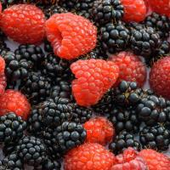

Melhor ainda, as bagas contribuem com muito poucas calorias. Aqui está uma lista de frutas que são brilhantes para perda de peso:

Açaí, amoras, cranberries, camu camu, bagas de goji, mirtilos (bagas douradas), maqui, amoras, framboesas. São as altas quantidades de antioxidantes, fibras e vitamina C que as tornam as estrelas que impulsionam o metabolismo e a desintoxicação.

COCO


O coco cada vez mais popular fornece 4-6 vezes mais fibra que o farelo de aveia. Também é bom para os seus níveis de colesterol.

A farinha de coco é uma maneira de colocar coco na sua cozinha. Tente substituir um pouco de sua farinha comum por farinha de coco.

OVOS

Uma das coisas inteligentes sobre os ovos de aves é que eles reduzem a quantidade de grelina em seu corpo. Caso você não esteja familiarizado com a grelina, é um hormônio que estimula o apetite. Diz "coma!" o que não é o que você quer quando tenta domesticar o apetite.

Em outras palavras, os ovos reduzem a vontade de comer.

Mas os ovos também fazem algo com o seu PPY. Eles criam isso. E isso é bom porque o PPY (ou, para dar o nome completo, peptídeo pancreático YY) é um hormônio que ajuda o estômago a ficar cheio.


Os ovos são embalados com proteínas, razão pela qual ajudam a controlar o apetite por até 36 horas. Esse número é de um estudo publicado no The Journal of the American College of Nutrition.

Portanto, os ovos produzem um golpe duplo: reduzem o apetite e dão a você sentimentos de plenitude. Vá ovos!

FIGS

Eles são ricos em ambos os tipos de fibra (solúvel e insolúvel), quer você leve os figos frescos ou secos. Comparando com os figos frescos, as versões secas têm mais fibra (5,6% em peso, contra 2,2%).

Mas isso não é tudo. Os figos também são fontes valiosas de minerais importantes, como potássio, cálcio, magnésio, ferro e até cobre. Eles ainda contêm prebióticos que melhoram seus processos digestivos, apoiando as boas bactérias em seu intestino. O alto nível de oxalatos em

O figs fornece um efeito laxante, portanto você pode não querer exagerar nos figs. A menos que esse seja o resultado que você deseja.
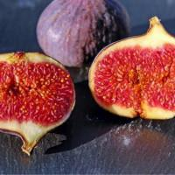

FLAXSEED

Pesquisadores do Departamento de Nutrição Humana da Universidade de Copenhague confirmaram que "uma pequena dose de fibra de linhaça suprime significativamente o apetite e a ingestão de energia. Além disso, as fibras de linhaça administradas como bebidas ou comprimidos produzem respostas semelhantes". Fonte:ncbi.nlm.nih.gov/pubmed/22245724

Você vai querer comprar sementes de linho moídas para obter os benefícios de fibra que o linho oferece.

Por falar em sementes, o chia é outra fonte rica em fibras, com mais fibras do que abacates ou maçãs com a pele.

IOGURTE GREGO

Um dos principais fatores para se sentir satisfeito é a proteína e, curiosamente, a maioria dos alimentos ricos em proteínas contém gordura. Essa gordura ajuda a mantê-lo cheio por mais tempo. E adivinha? Iogurte grego é embalado com proteínas. Tem duas vezes mais proteína que o iogurte comum. A versão grega também é baixa em açúcar e rica em cálcio. E, a propósito, iogurte "estilo grego" não é o mesmo que iogurte grego.

AVEIA

Aveia é uma rica fonte de fibra solúvel. Também é recomendado como um excelente alimento saudável para o coração. Isso ocorre porque ele se liga ao colesterol e o retira do corpo, reduzindo assim o risco de doença cardíaca.

Também ajuda você a se sentir satisfeito sem adicionar muito à sua contagem de calorias. Ele trabalha para reduzir o apetite porque a aveia contém beta-glucana, que é um composto de fibras que ajuda o corpo a liberar um hormônio que suprime a fome chamado CCK.

SEMENTES DE ABÓBORA

A humilde abóbora foi chamada de potência nutricional. Ele é carregado com vitaminas, minerais e outros bens saudáveis, além de também ter poucas calorias.
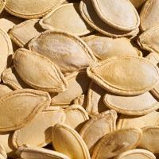

As sementes de abóbora são uma boa fonte de fibras, bem como minerais, proteínas e gorduras saudáveis. Você pode comê-las como sementes ou polvilhá-las com suas saladas, sopas e legumes. Ou misture essas super sementes em seus smoothies.

FRAMBOESAS

Pode ser uma surpresa, mas as framboesas têm o dobro do teor de fibras por porção que as maçãs. O placar diz: Maçãs 3 gramas, framboesas 8 gramas. E as framboesas também têm melhor desempenho em açúcar: 5 gramas em comparação com os 13 gramas da maçã.


CENTEIO

Comparados ao trigo, eles descobriram que alimentos integrais de centeio aumentam sua plenitude pós-refeição. Eles desencadeiam uma menor resposta à insulina. E se você se sentir cheio, comerá menos na próxima refeição.

SOPAS

Sopas? Sim, eles fizeram um estudo na Penn State University e descobriram que comer uma sopa de baixa caloria no início de uma refeição levou os participantes a ingerir um total menor de calorias durante todo o período

refeição. ScienceDaily.com publicou os resultados em um artigo chamado "Comer sopa ajudará a reduzir calorias nas refeições".

Lembre-se, este truque de economia de calorias não funcionará se a sopa for cremosa (pense: calorias adicionais!).

LEGUMES

No departamento de legumes, alcachofras e

ervilhas verdes são os vencedores de destaque em termos de teor de fibras. Mas brócolis, nabo e couve de Bruxelas (cozidos em cada caso) também são valiosos.
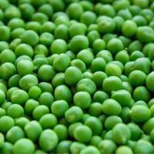

VINAGRE

Surpreendentemente, o vinagre é capaz de suprimir o apetite e aumentar os sentimentos de saciedade. Faz isso reduzindo a resposta à insulina depois de comer e também reduzindo o aumento dos níveis de açúcar no sangue. Estudos que confirmam isso apareceram no The European Journal of Clinical Nutrition e no American Journal of Clinical Nutrition.

NOZES

Que ideia fascinante. Coma nozes e sinta-se cheio. Mas é verdade?
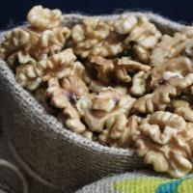

Sim, de acordo com um estudo realizado em Israel e publicado na revista Diabetes, Obesity and Metabolism. Eles usaram ressonância magnética funcional (fMRI) e observaram o que aconteceu com a atividade cerebral enquanto as pessoas comiam nozes. Havia uma conexão estreita entre o que os participantes relataram e a atividade observada em seus cérebros.

Então é oficial. Comer nozes ricas em fibras faz você se sentir mais cheio. Felizmente, eles também têm baixo carboidrato.

ÁGUA

Ok, a água não é um alimento, mas faz sentido. Se você beber um copo ou dois de água antes da refeição, comerá menos. A água do seu estômago fará com que ele registre plenitude e, em seguida, seu estômago enviará essa mensagem ao seu cérebro.


Por que tudo isso importa

Por que você se incomodaria com alimentos reais quando pode obter pílulas, pós e bebidas e "alimentos" preparados comercialmente que prometem os benefícios à saúde de que falamos aqui, com o benefício adicional de conveniência pré-embalada?

Claro, os anúncios são atraentes. Mas ... alimentos reais oferecem os benefícios de que todos precisamos, sem os efeitos colaterais prejudiciais. Comida de verdade não prejudicará seu fígado, rim, coração, vasos sanguíneos ou seu metabolismo. Comida de verdade, cultivada em solo saudável, é boa para o seu corpo. Evitar vitaminas e minerais sintéticos e afins é bom para o seu corpo.

O conselho final é simples

Concentre-se em duas coisas.

- Concentre-se em comer uma dieta equilibrada e rica em nutrientes e é aí que frutas e legumes frescos são tão atraentes. Sua dieta equilibrada significa que você estará recebendo as principais vitaminas e minerais da forma ideal. Alimentos ricos em fibras e / ou proteínas têm pontuações de saciedade extremamente altas. É uma maneira elegante de dizer que eles fazem você se sentir mais cheio por mais tempo.

- Concentre-se também em permanecer ativo. E manter-se ativo significa que você está usando seu corpo, o que por si só é uma estratégia comprovada de redução de apetite.


